Профилактическая работа МБОУ «Луковниковская СОШ», направленная на формирование у учащихся правосознания, положительных нравственных качеств, навыков информационной безопасности; комплексную работу с родителями и законными представителями несовершеннолетних с целью разъяснения им методов защиты детей в сети «Интернет».
№ | Название мероприятия | Классы | Дата | Ответственный
1 | Просмотр мультфильмов: «Фикси-советы: «Осторожней в интернете», «Фиксики: конфиденциальность», Смешарики «Азбука интернета» | дошкольные группы | апрель- май | Воспитатели дошк. групп
2 | Оформление стенда «Территория безопасного Интернета», «Уголок безопасности» | 1-11 | Сентябрь | Кл. руководители 1-11 кл.
3 | Классные часы: «Информационная безопасность для младших школьников»  «Как подружиться с Интернетом» | 1-4 | апрель- май | Кл. руководители 1-4 кл
4 | «Правила безопасности при использовании популярных web-ресурсов»  «Безопасность поведения в сети» | 5-8 | апрель- май | Кл. руководители 5-8 кл
5 | «Правила поведения и виды угроз в сети Интернет»  «Сетевой этикет» | 9-11 | апрель- май | Кл. руководители 9-11 кл
6 | Инструктажи с учащимися и родителями по безопасности в сети «Интернет» | 1-11 | 20-31.05.2021г. | Кл. руководители 1-11 кл.
7 | Акция «Внимание- каникулы!» | 1-11 | 20-31.05.2021г. | Кл. руководители 1-11 кл.
8 | Классные родительские собрания: подготовлены памятки, проведены консультации: «Безопасность детей в сети интернет», «Сети WI-Fi. Безопасность», «Электронные деньги», «Как защититься от интернет- угроз» и др. | 1-11 | май | Кл. руководители 1-11 кл.
9 | Брошюра для родителей «Ребенок в сети «Интернет» | 1-11 | май | Кл. руководители 1-11 кл.
10 | Проведение занятий, бесед в летнем оздоровительном лагере. | 1-7 | июнь | Начальник лагеря

Уголок Безопасности
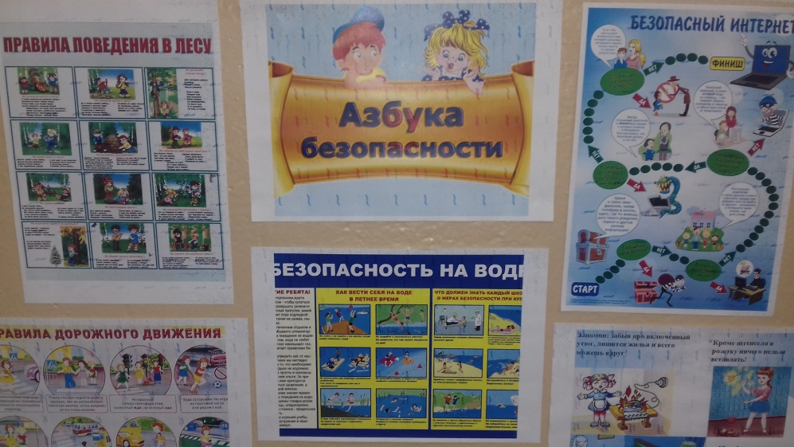
Тематические классные часы
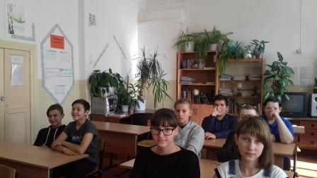

Выступление агитбригады на родительском собрании.
